武汉工程科技学院

宣 传 简 报

2023年第1期 总第114期 2023年2月1日

**本 期 内 容**

一、媒体报道 1

二、工作动态 2

（一）武汉工程科技学院荣膺“2022年品牌竞争力民办高校”荣誉称号 2

（二）武汉工程科技学院召开2023年高质量发展研讨会 2

（三）武汉工程科技学院举行新学院成立大会 3

（四）科技 品质 成果 | 武汉工程科技学院召开2022年度工作总结表彰大会 3

（五）对话国家奖学金获得者｜朱喜成：厚积薄发，破茧成蝶 4

（六）我校举行2023届本科毕业设计（论文）选题专项检查评审会 4

（七）师德师风标兵 | 吴云：用心用情走到每个学生的心里 5

（八）喜报！我校学子在第十四届全国高等院校学生“斯维尔杯”BIM-CIM创新大赛中勇创佳绩 5

（九）乡村振兴 | 武汉工程科技学院教师参与汉川市杨林沟镇西湾村景观改造项目 6

（十）筑梦青春 爱满“云”端 ｜ 武汉工程科技学院开展“一起云支教，奋进新征程”活动 6

（十一）对话国家奖学金获得者｜李进：拼搏进取，不负初心 7

（十二）校领导慰问春节期间坚守岗位值班人员 7

（十三）喜报!我校获批1项“深度学习——研究阐释二十大精神”专项课题预立项项目 8

（十四）师德师风标兵 | 张美华：致力提升大学生综合素养 8

# 一、媒体报道

2023年1月1日-2023年1月31日，媒体共报道我校相关新闻227次，包括中国青年报、光明网、新华网、央广网、环球网、湖北日报等主流媒体。

媒体报道事件主要包括“武汉00后女大学生这样花式宣传反诈”、“省直单位帮扶神农架林区——把村民当家人 把他乡当家乡”、“2022年国际在线教育峰会：专访武汉工程科技学院党委常委、校长助理胡晶晶”、“5万张照片里的爱情长跑”等。

# 二、工作动态

## （一）武汉工程科技学院荣膺“2022年品牌竞争力民办高校”荣誉称号

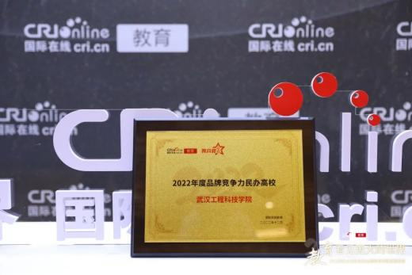12月30日，2022年中央广播电视总台国际在线教育峰会在北京隆重举行。论坛上，揭晓了10余项年度荣誉。武汉工程科技学院荣膺“2022年品牌竞争力民办高校”荣誉称号。

## （二）武汉工程科技学院召开2023年高质量发展研讨会

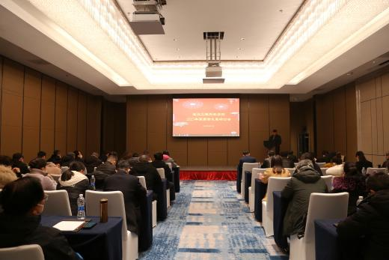2023年，是学校“十四五”发展规划的重要建设之年，也是学校高质量发展之年。为探寻2023年高质量发展的实现路径，1月3日，学校召开“武汉工程科技学院2023年高质量发展研讨会”。全体校领导出席本次会议，各二级学院、各职能处室干部，教师代表等参加会议。会议由发展规划与评建办公室主任甘巍主持。

## （三）武汉工程科技学院举行新学院成立大会

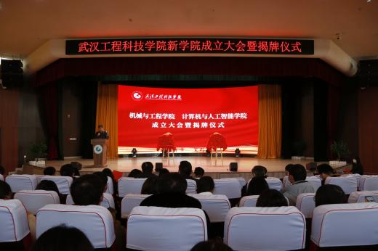为了进一步优化学校专业结构，整合优质教学科研资源，实现学校科学、快速和高质量发展，1月4日下午，我校在图书馆报告厅召开机械与工程学院、计算机与人工智能学院成立大会，全体校领导出席成立大会，各职能处室负责人和两个学院教职工代表参加会议。大会由学校党委常委、副校长杨伦主持。

## （四）科技 品质 成果 | 武汉工程科技学院召开2022年度工作总结表彰大会

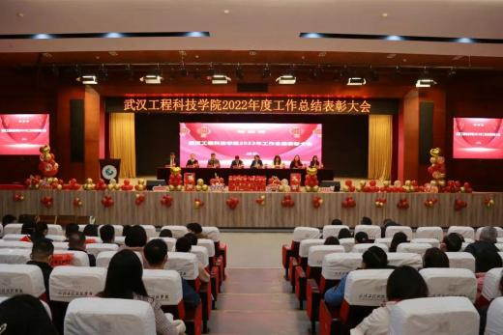1月6日，武汉工程科技学院2022年度工作总结表彰大会在学校三教报告厅举行，全体校领导出席会议，各单位教职工代表参加会议。会议由学校党委书记高芸主持。

## （五）对话国家奖学金获得者｜朱喜成：厚积薄发，破茧成蝶

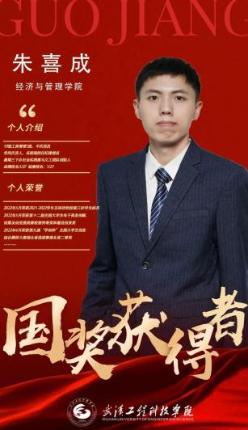锐意进取，突破自我，他是挑战极限的斗士；读万卷书，行万里路，他是风雨兼程的行者；挥洒汗水，守护理想，他是俯首躬行的党员。他就是三战国奖终折桂的国奖获得者­——经济与管理学院2019级工商管理专业朱喜成。

## （六）我校举行2023届本科毕业设计（论文）选题专项检查评审会

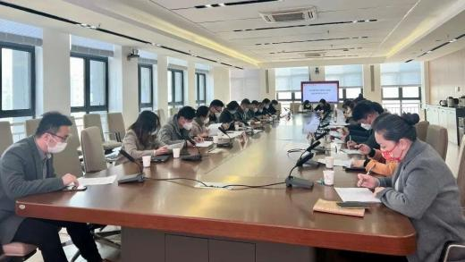为进一步加强我校毕业设计（论文）管理，保障毕业设计（论文）选题质量，1月6日上午，教务处在综合楼1210会议室组织专家开展2023届本科毕业设计（论文）选题专项检查评审会。学校领导高度重视此次检查，校党委常委、副校长杨伦，党委常委、校长助理胡晶晶出席此次评审会。会议由教务处副处长刘晓明主持。

## （七）师德师风标兵 | 吴云：用心用情走到每个学生的心里

本网讯（大学生见习记者陈睿捷 温嘉雯）“得知自己拿到国家奖学金的那一刻，我真的太激动了。”为了向获得国家奖学金的目标迈进，温嘉雯在答辩前做了充足的准备，“从搜集材料到一遍遍修改PPT再到正式答辩，我很感谢我的辅导员一直以来对我的鼓舞，在紧张困惑的时候给我指导。”

## （八）喜报！我校学子在第十四届全国高等院校学生“斯维尔杯”BIM-CIM创新大赛中勇创佳绩

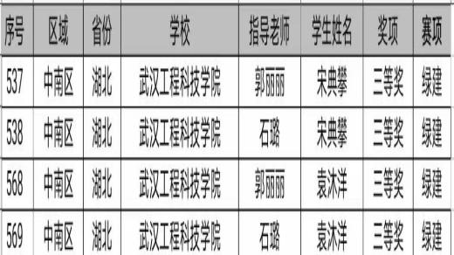1月10号，从第十四届全国大学生“斯维尔杯”BIM-CIM创新大赛组委会传来喜讯，我校机械与工程学院土木工程教研室组织的竞赛团队，在绿色建筑、建筑装配式技术、建筑碳排放三个专项比赛中勇创佳绩，土木工程教研室石璐、郭丽丽、辜幕丹荣获优秀指导教师，袁沐洋、杨嘉怡、陈玉嬿、宋典攀四位同学在决赛中荣获国家三等奖。

## （九）乡村振兴 | 武汉工程科技学院教师参与汉川市杨林沟镇西湾村景观改造项目

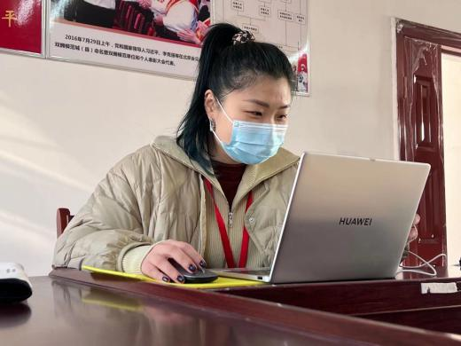本网讯（通讯员 张磊 储玮蔚 付知子）为贯彻党的二十大精神，进一步深入推进落实学校乡村振兴工作，提高实践教学水平的同时加强专业知识解决地方性问题。在学校教务处、乡村振兴学院的指导下，我校艺术与传媒学院师生成立乡村振兴设计服务工作小组，开展了系列工作。

## （十）筑梦青春 爱满“云”端 ｜ 武汉工程科技学院开展“一起云支教，奋进新征程”活动

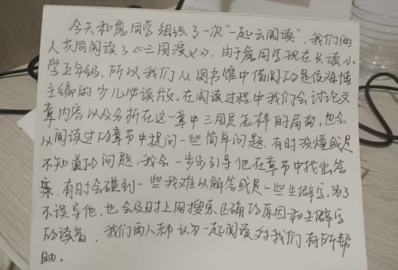本网讯（通讯员 吴靖）为深入学习宣传党的二十大精神，贯彻落实习近平总书记关于青年工作的重要思想，向广大青年做深做实习近平新时代中国特色社会主义思想宣传教育，在团中央青年发展部的指导下，武汉工程科技学院人文学院教育系联合中国光华科技基金会组织2023年寒假“返家乡”社会实践“一起云支教，奋进新征程”专项活动。

## （十一）对话国家奖学金获得者｜李进：拼搏进取，不负初心

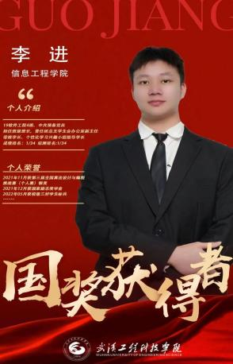热爱工作，全面发展，答辩台上他从容镇定；躬身实践，勤勤恳恳，志愿服务他义不容辞；孜孜不倦，不忘初心，教室里他埋头苦学。他就是本次国奖获得者——2019级软件工程专业李进。

## （十二）校领导慰问春节期间坚守岗位值班人员

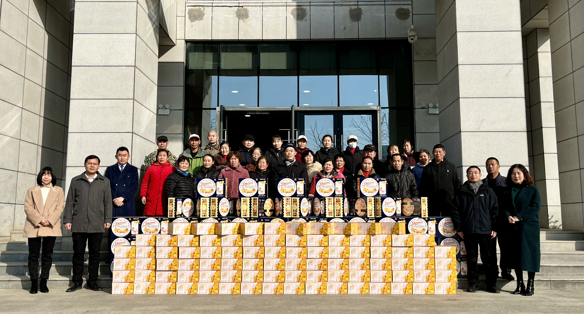1月20日上午，学校党委副书记、校长助理唐军国，党委常委、校长助理胡晶晶、郭万春、赵欢代表学校看望春节期间坚守在工作岗位值班员工，向大家致以新春佳节的慰问，并为大家送去新春祝福和慰问品，祝福大家新春快乐、身体健康、阖家幸福。

## C:\Users\xxw\Desktop\1.png1（十三）喜报!我校获批1项“深度学习——研究阐释二十大精神”专项课题预立项项目

本网讯（通讯员 姚伶俐 李露雅）近日，湖北省社会科学界联合会公布了“深度学习--研究阐释党的二十大精神”专项课题预立项名单，我校马克思主义学院院长阎占定教授主持申报的课题“我国建设农业强国的逻辑理路与实践进路研究”获批预立项。

## C:\Users\xxw\Desktop\1.jpg1（十四）师德师风标兵 | 张美华：致力提升大学生综合素养

“教书育人是自己的职责，爱岗敬业是自己的本分。”张美华是这样想的，也是这样做的。自2014年进入学校，张美华始终全身心投入到工作中，心里装着学生，无论发生什么事情，都始终把工作放在第一位。张美华上课时层次分明、条理清晰，加之风趣的表达，课堂气氛一直很活跃。她独特的教学风格，很受学生欢迎。

印：宣传中心 编辑：邵国超 审核：刘美中、张留华

报：全体校领导

发：各学院、各机关处室